Муниципальное дошкольное образовательное учреждение
«Центр развития ребенка – детский сад №165»
города Магнитогорска

Консультация для родителей по теме:

«Безопасность детей – ваша забота»

Подготовила:
воспитатель
Крылова Татьяна Сергеевна

Магнитогорск, 2018 год

Безопасность ребёнка дошкольного возраста – это полностью область ответственности его родителей и остальных взрослых, находящихся рядом с ним. К трём годам у ребёнка наступает возраст «Я сам!» - он начинает принимать самостоятельные решения, а значит, и брать частичную ответственность за них. Поэтому необходимо обучить детей элементарным правилам безопасности. Эти правила следует подробно разъяснить, а затем следить за их выполнением. Для того, чтоб ребёнок понимал важность правил безопасности, необходимо рассказать ему о последствиях несоблюдения их.
Безопасность дома
Во избежание чрезвычайных ситуаций не оставляйте детей одних дома. Но если все-таки пришлось ненадолго оставить ребёнка одного дома, в первую очередь позаботьтесь о том, чтоб у вас с ним была связь (домашний или мобильный телефон). Так же разъясните ребёнку правила поведения:
- Не подходи к входной двери.
- Ни в коем случае не открывай никому дверь. У родителей есть собственный ключ, которым они смогут сами открыть дверь.
- Если незнакомый человек пытается открыть твою дверь, сразу же позвони родителям, они примут меры.
- Если дома нет телефона, зови на помощь с окна или балкона.
- Если на телефон позвонил незнакомый человек, незамедлительно положи трубку.
- Не высовывайся в открытое окно, не выглядывай через перила балкона.
- Нельзя облокачиваться на стекло, оно хрупкое; может треснуть и больно поранить.
- Не трогай посуду на плите, чтобы не уронить на себя и не получить ожёг.
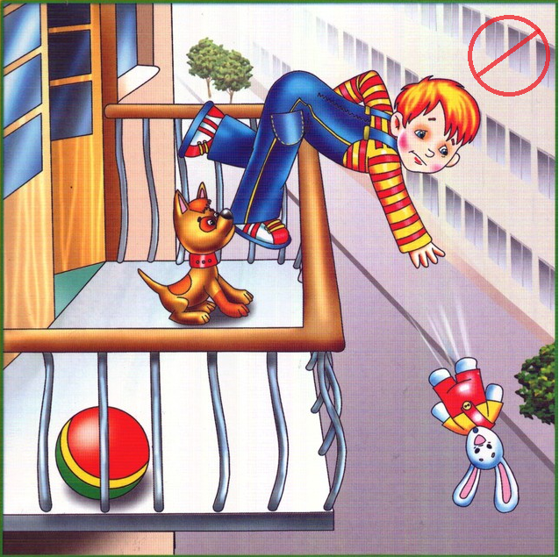

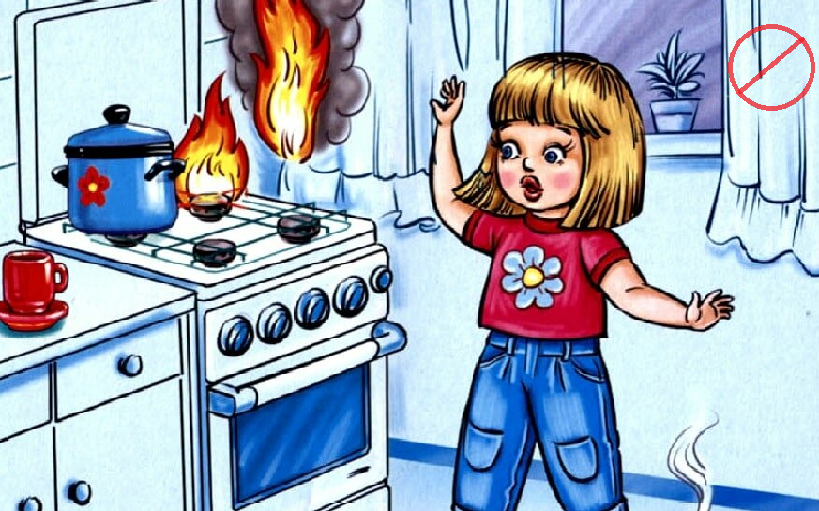

Пожарная безопасность
- Категорически нельзя играть со спичками и зажигалками.
- В случае пожара убегай из дома, немедленно сообщи родителям и соседям, позвони по номеру «01».
- Если чувствуешь, что нечем дышать, опустись на корточки и продвигайся к выходу ползком – внизу дыма меньше.
- При пожаре не пользуйся лифтом, он может отключиться, и ты задохнешься.
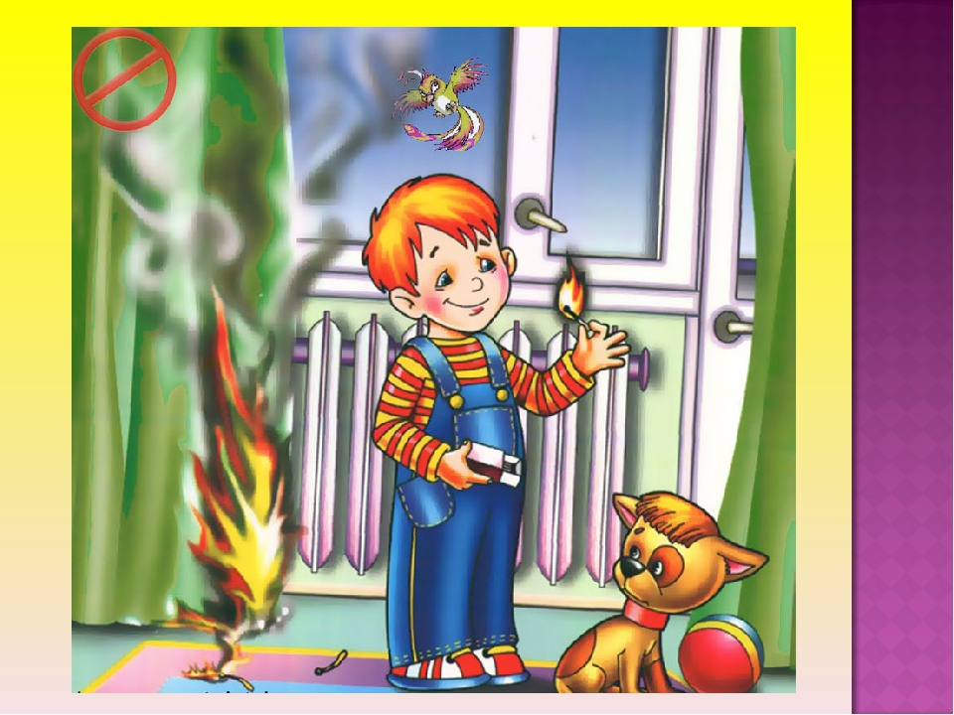
Электрические и газовые приборы
- Никогда не включай электроприборы в розетку, они могут стать причиной пожара.
- Никогда не тяни за электрический провод мокрыми руками.
- Ни в коем случае не подходи к оголённым проводам и не дотрагивайся до них, это опасно для жизни.
- Нельзя совать пальцы и металлические предметы в розетку, можно получить удар током.
- Нельзя крутить ручки газовой плиты, это представляет опасность для жизни.
- В случае, если ты почувствовал запах газа в квартире, незамедлительно сообщи взрослым.
Острые, колющие и режущие предметы
- Острыми, колющими и режущими предметами можно пользовать только под присмотром взрослых.
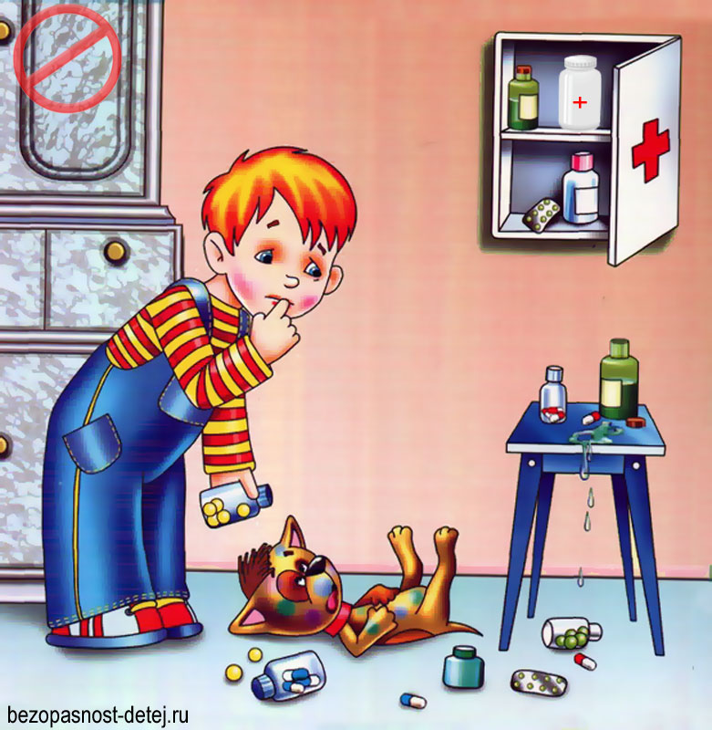
Лекарства и бытовая химия
- Ни в коем случае не пробуй никакие лекарства, даже если они похожи на витаминки.
- Не трогай порошки, а так же баночки, тюбики и бутыльки в ванной комнате и на кухне.

Безопасность на улице
- Если ты потерял родителей в незнакомом месте, стой там, где ты потерялся. Обратитесь за помощь: на улице – к человеку в форме (полицейский, охранник, дежурный), в магазине – к продавцу, на вокзале – к дежурному или кассиру или любому взрослому.
- Не соглашайся идти с незнакомыми людьми куда-либо.
- Не принимай от незнакомых людей угощение, даже если очень хочется.
- Если ты видишь на улице, в трамвае, на детской площадке какой-то странный предмет: коробку, сумку, свёрток, пакет – не трогай его. Немедленно сообщи взрослому.

Безопасность на дороге
При проходе по тротуару
- Всегда придерживайся правой стороны тротуара.
- Внимательно наблюдай за выездом автотранспорта со двора.
- Нельзя забрасывать проезжую часть стеклом, камнями и другими предметами, это может привести к несчастному случаю.
При переходе через дорогу
- Переходить улицу можно только по пешеходному переходу. Они обозначаются специальным знаком «Пешеходный переход»
- Если нет подземного перехода, ты должен пользоваться переходом со светофором.
- Нельзя переходить улицу на красный сигнал светофора, даже если на проезжей части нет машин.
- Переходя улицу всегда нужно смотреть: сначала – налево, а дойдя до середины дороги – направо.
- Безопаснее всего переходить улицу с группой пешеходов.
- Ни в коем случае нельзя выбегать на дорогу. Перед дорогой надо остановиться.
- Нельзя играть на проезжей части дороги и на тротуаре.
- Автобус, троллейбус, трамвай опасно обходить как спереди, так и сзади. Надо дойти до ближайшего пешеходного перехода и по нему перейти улицу.
- Вне населённых пунктов детям разрешается идти только со взрослыми по краю (обочине) навстречу машинам.
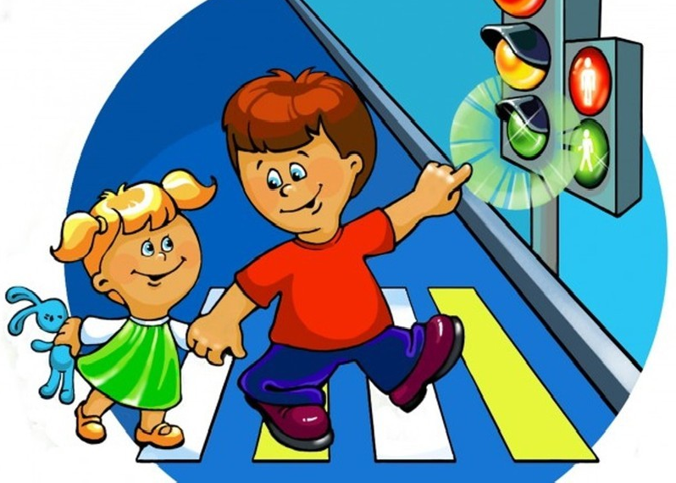
Контакты с незнакомыми животными
- Не следует гладить и кормить с рук чужую собаку или кошку. И тем более бездомных, они могут быть заразными или могут укусить.

